Lundi 25 novembre 2024 CM1/CM2

CM 11 L

Monday 25th november

8h45 : Accueil

Appel, appel cantine, mot du jour : une poubelle

8h45 : Problème flash

CM1 : Un tube contenant 8 pastilles à la menthe pèse 72 g. Quel est le poids d'une pastille ? **72 : 8 = 9. Le poids d’une pastille est de 9 g.**

CM2 : Marie achète 6 serviettes de plage pour 84 €. Quel est le prix d'une serviette ? **84 : 6 = 14. Le prix d’une serviette est de 14 €.**

8h50 : Opération

CM1 : 679 x 57 = **38 703**

CM2 : 48 384 : 7 = **6 912**

8h55 : Calcul mental CM1

Obj : Complément à 100 et 1000 Leçon CM1

**90**

Echauffement : Complète la fleur.

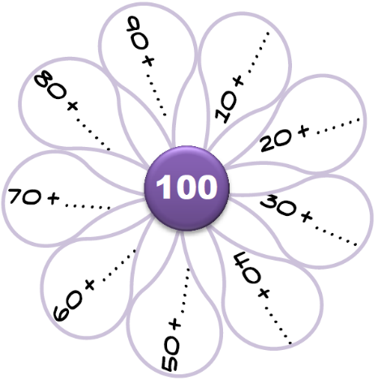

**20**

**30**

**40**

**50**

**60**

**70**

**80**

**10**

Calcul automatisé :

**70** + 30 = 100 58 + **42** = 100 63 + **37** = 100 32 + **68** = 100

185 – **85** = 100 100 = 167 - **67** **1** + 99 = 100 94 + **6** = 100

**66** + 34 = 100 188 - **88** = 100 11 + **89** = 100 147 – **47** = 100

78 + **22** = 100 **3** + 97 = 100 74 + **26** = 100 129 - **29** = 100

80 + **20** = 100 46 + **54** = 100 48 + **52** = 100 **125** - 25 = 100

Problème : Lisa participe à une course de 100 m. Elle a déjà parcouru 42 m. Quelle distance Lisa doit-elle encore parcourir ?

**Lisa doit encore parcourir 58 m.**

Calcul réfléchi : Compte mystérieux

25 + (25 x **3**) = 100 (25 + **30**) + 45 = 100

(100 x **2**) – 100 = 100 (60 x 2) – **20** = 100

Problème : Pour préparer le goûter de l’école, Bilal doit installer 100 gobelets sur la table. Il en a déjà sortis 25. Combien de gobelets Bilal doit-il encore sortir ?

**Bilal doit encore sortir 75 gobelets.**

Clap : Complète à 100 : 25, 35, 85, 75, 10 🡺 **75, 65, 15, 25, 90**

8h55 : Calcul mental CM2

Obj : Multiplier par 200 et 300 Leçon CM4

Echauffement : Retrouve les multiplications cachées de la table de 2.

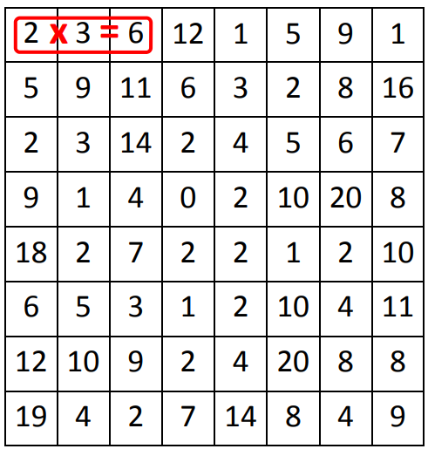

Calcul automatisé :

3 x 200 = **600** 7 x 200 = **1 400** 39 x 200 = **7 800** 78 x 200 = **15 600**

10 x 200 = **2 000** 200 x 200 = **40 000** 225 x 200 = **45 000** 81 x 200 =**16 200** 48 x 200 = **9 600**  644 x 200 = **128 800** 6 x 200 = **1 200** 11 x 200 = **2 200**

54 x 200 = **10 800** 62 x 200 = **12 400** 53 x 200 = **10 600** 85 x 200 = **17 000** 51 x 200 = **10 200** 74 x 200 = **14 800** 14 x 200 = **2 800** 52 x 200 = **10 400**

Problème : En moyenne, Nabil met 5 minutes pour faire une multiplication. Combien de temps Nabil met-il pour faire 200 multiplications ?

**Nabil met 1 000 minutes pour faire 200 multiplications.**

Calcul réfléchi : Compte mystérieux

Replace les parenthèses effacées : **(**2 + 2**)** x 200 = 800

Retrouve les signes effacés : (200 **x** 3) **x** 2 = 1 200

Problème : Pour le goûter, Clara sert des bouteilles de soda de 200 cl. Elle a 13 bouteilles à servir. Quel volume de soda Clara sert-elle pour le goûter ?

**Pour le goûter, Clara sert 2 600 cl de soda.**

Clap : 12 x 200, 41 x 200, 50 x 200, 62 x 200, 80 x 200 🡺 **2 400, 8 200, 10 000, 12 400, 16 000**

9h10 : Calcul en ligne CM2

Leçon CL4

Multiplie par 20, 30, …, 200, 300,… :

Exemple : 5 **x 200** = 5 **x 2 x 100** = 10 x 100 = 1 000

3 **x 30** = 3 **x 3 x 10** = 9 x 10 = 90

45 x 200 = **9 000**

90 x 300 = **27 000**

101 x 30 = **3 030**

123 x 20 = **2 460**

17 x 2 000 = **34 000**

9h10 : Calcul en ligne CM1

Leçon CL3

Résous ces additions par décomposition en utilisant les compléments à 100,

1000…, par décomposition en passant par 5 ou en faisant des regroupements

malins.

2517 + 600 = **2117 + 400 + 600**

**= 3117**

134 + 90 = **124 + 10 + 90 =** **224**

325 + 37 = **325 + 5 + 32 = 330 + 32 = 362**

465 + 28 = **465 + 5 + 23 = 470 + 23 = 493**

275 + 125 + 29 = **400 + 29 = 429**

228 + 56 + 12 = **240 + 56 = 296**

9h15 : Ecrire un nombre

Ecrire en fraction : 36/10, 12/100, en nombre 325 centièmes

9h15 : Ecrire un nombre

Ecrire en nombre 26 002 002, 52 004, 20 020 020

9h20 : Dictée + Analyse de phrase

Obj : Trouver le sujet, le verbe et le complément du verbe ainsi que les compléments de phrase, connaître la nature des mots.

CM1 : Les porcs lèchent leurs gamelles, se roulent dans la boue et s’endorment. (3ème personne du pluriel)

Les porcs lèchent leurs gamelles, se roulent dans la boue et s’endorment

Nature des mots :

Les : article défini Porcs : nom commun

Lèchent : verbe Leurs : adjectif possessif

Gamelles : nom commun Se roulent : verbe

Dans : préposition La : article défini

Boue : nom commun Et : conjonction de coordination

S’endorment : verbe

CM2 : Près de la cabane, nous pêchons des poissons. (1ère personne du pluriel)

Près de la cabane, nous pêchons des poissons.

Nature des mots :

Près : adverbe De : préposition

La : article défini Cabane : nom commun

Nous : pronom personnel Pêchons : verbe

Des : article indéfini Poissons : nom commun

9h30 : Apprendre à écrire des mots courants/des mots invariables CM1/CM2

CM1 : La hache, mettre, former, la danse, forger/après, vers

CM2 : un avantage, retentir, cultiver, un boucher, éclater/chaque, autour

9h35 : Anglais CM1/CM2

Monday 25th November Revoir le vocabulaire de Noël

Voir U4 séance 3 année 1 : What is your phone number ?

10h15 : Mathématiques

Obj : Savoir utiliser les polygones, les quadrilatères

Compagnon Maths

Situation problème p 137 + J’applique p 138 + Je m’entraine avec aide 1,2,3,4 p 138

Leçon G3

10h15 : Mathématiques

Obj : Savoir utiliser les multiples

Compagnon Maths

Situation problème p 25 + J’applique p 26 + Je m’entraine avec aide 1,2,3 p 26, 14 p 27

Leçon N5

10h30 : RECREATION

10h45 : Histoire

Voir H8 séance 3 : Les grandes invasions, Clovis, roi des Francs et les rois mérovingiens

11h45 : REPAS

13h30 : Ecriture rapide CM1/CM2

Pas d’écriture rapide car copie

13h30 : Lecture rapide CM1/CM2

CM1 : Une petite visite en France : Rechercher des mots dans un paragraphe.

Lis ce texte le plus rapidement possible sans tenir compte des encadrés.

🡺Dans chaque liste (a, b, c…g) il y a des mots qui ont été pris dans un paragraphe (1, 2, 3…7) Note le numéro du paragraphe qui correspond à chaque liste.

🡺 Note le numéro du paragraphe qui correspond à chaque liste. Entoure les mots de la liste qui sont dans le paragraphe.

🡺 Attention, il y a des intrus. Le premier est donné en exemple.

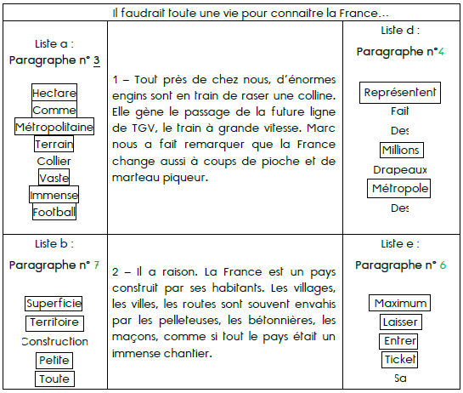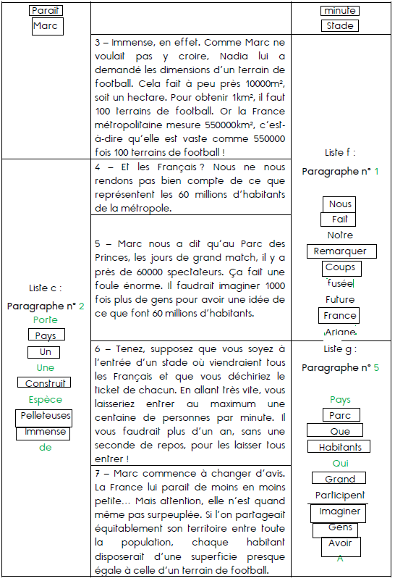

A

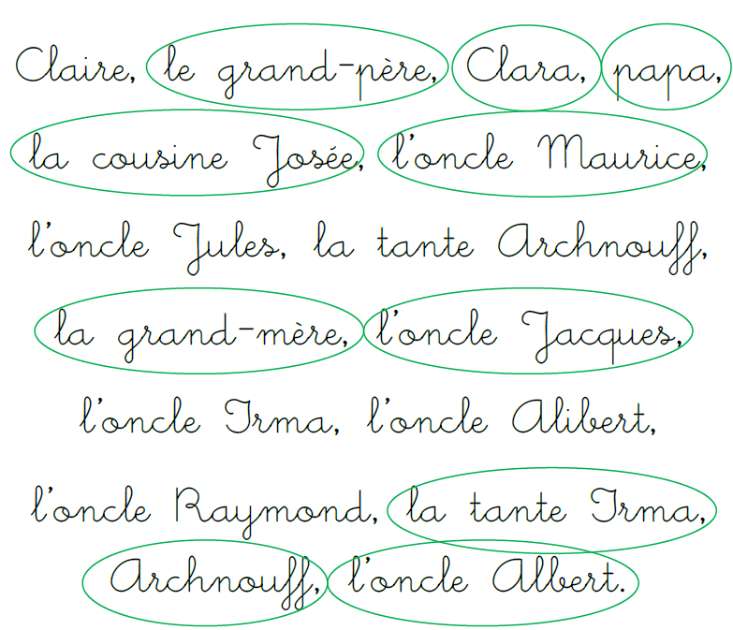CM2 : Clara (suite) : Utiliser sa mémoire pour mieux lire et mieux comprendre.

Relis le texte Clara (Mardi semaine 9) en faisant bien attention aux noms propres.

🡺 Maintenant, sans revenir au texte, entoure les noms des personnages que tu y as rencontrés.

13h35 : Je lis, je comprends CM1/CM2

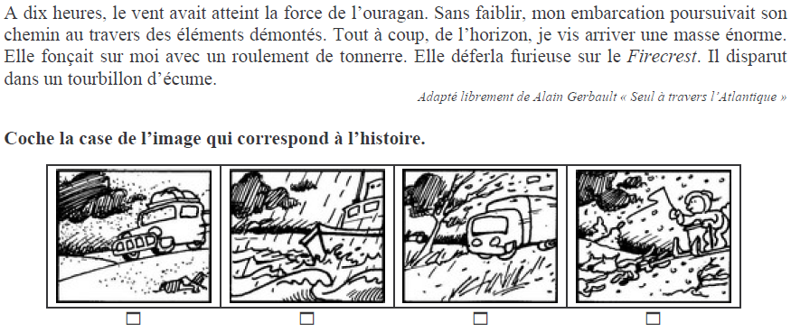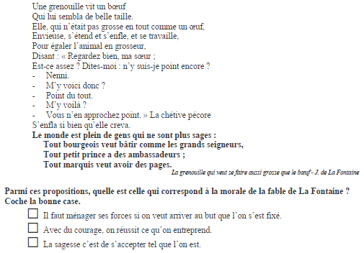

13h40 : Copie Evaluation 13h40 : Copie Evaluation

p154 p113

13h50 : Conjugaison

Obj : Savoir conjuguer les verbes du 3ème groupe au présent être, avoir, aller

Observation réfléchie de la langue française (La balle aux mots)

Exercices 1,2,3 p 63

Leçon C5

13h50 : Conjugaison

Obj : Savoir conjuguer au présent des verbes révision

Exercices 1,2,3,4

14h35 : Mathématiques Suite

Obj : Savoir utiliser les polygones, les quadrilatères

Compagnon Maths

Situation problème p 137 + J’applique p 138 + Je m’entraine avec aide 1,2,3,4 p 138

Leçon G3

14h35 : Mathématiques Suite

Obj : Savoir utiliser les multiples

Compagnon Maths

Situation problème p 25 + J’applique p 26 + Je m’entraine avec aide 1,2,3 p 26, 14 p 27

Leçon N5

14h55 : Atelier contrat de travail

Obj : Travail en autonomie

Divers travaux à réaliser en autonomie.

14h55 : Atelier contrat de travail

Obj : Travail en autonomie

Divers travaux à réaliser en autonomie.

15h20 : Ecriture des devoirs

Pour lundi 9 décembre :

Mathématiques contrôle : G3, C2, N5, M1, M2 (CM1) M1,M2,M3,C3,C4,N5,N10,N11,G3 (CM2)

Etre habillé en rouge et blanc pour les danses

Pour lundi 2 décembre :

Histoire : Apprendre H5/H8 contrôle (CM1/CM2)

Pour jeudi 28 novembre :

Anglais : Apprendre U4 séance 3 (CM1/CM2)

Pour mardi 26 novembre :

Mathématiques : Lire G3 (CM1), N5 (CM2)

15h30 : RECREATION

15h45 : E.P.S

Obj : Etre capable de concevoir et réaliser des actions à visée expressive et esthétique

Expression corporelle, danse :

Un monde parfait : <https://www.youtube.com/watch?v=y8p0BxMykqg>,

BONNE ET HEUREUSE ANNEE <https://www.youtube.com/watch?v=XW56nJc3XPA>